人大附中航天城学校章程

- 总则

- 以习近平新时代中国特色社会主义思想为指导，深入学习贯彻习近平总书记关于教育的重要论述，全面贯彻党的教育方针，坚持社会主义办学方向，加强党对教育的全面领导，落实立德树人根本任务，培养德智体美劳全面发展的社会主义建设者和接班人。
- 牢固树立法律规则面前人人平等、依法办事、尊重章程的理念，学校依法办学，教师依法执教；增强运用法治思维和法律手段解决学校改革发展中突出矛盾和问题的能力，全面提高学校依法管理的能力和水平。
- 为规范学校内部管理体制和运行机制，推进学校依法治校，建设现代学校制度，保障学校教育事业科学、可持续地发展，根据《中华人民共和国教育法》、《中华人民共和国义务教育法》、《中华人民共和国教师法》、《事业单位登记管理暂行条例》、《全面推进依法治校实施纲要》等有关法律法规与规定，结合学校实际，制定本章程。
- 本校全称为“人大附中航天城学校”；英文表述为“THE AEROSPACE CITY SCHOOL OF RDFZ”。
- 本校地址是海淀区西北旺镇邓庄南路与友谊路交叉口西北侧（待校址建成后由海淀区公安分局按相关规定设立门牌号码。）
- 本校的举办单位是北京市海淀区教育委员会，登记管理机关是北京市海淀区机构编制委员会。本校是人大附中联合学校总校的成员校，由人大附中联合学校总校及人大附中派出管理团队进行管理。本单位为实施九年一贯制义务教育及高中教育的全日制公办教育机构，具有法人资格，独立承担民事责任。本单位经费来源是财政补助，开办资金为人民币80万元。
- 学校办学理念：
本校秉承人大附中的办学理念：“尊重个性，挖掘潜力，一切为了学生的发展，一切为了祖国的腾飞，一切为了人类的进步”。
- 学校办学目标：
（一）学生培养目标：全面发展+突出特长+创新精神+高尚品德；
（二）学校近期办学目标：用3-5年时间将学校办成一所新优质学校。
（三）远期办学目标：将学校办成“国内领先、世界一流”的名校。
- 学校办学特色：
1.基于育人目标、学生发展需求及学科自身逻辑建构学校“启航—领航—自航”的课程结构和课程体系，既注重夯实学生发展的共同基础，又注重激发学生潜能，促进学生个性发展；
2.课堂教学注重学科育人，突出学科核心素养培育，扎实灵动，课堂教学质量高；
3.教师队伍凝聚力强，专业理念先进，师德素养高、学历高、专业水平高，有力地促进学生全面而有个性地发展；
4.学校管理制度和管理文化有力促进适合每个教职员工的教育的创建。
- 校徽
学校校徽主体为蓝色的“人”字，“人”字下方的“2017”是学校的正式开
办年份，在人字周围圆圈内为学校的中、英文名称。“人”字是学校校名的首字，寓意学校教育引导学生先学做人，再学做事。蓝色是天空的颜色，寓意人大附中航天城学校的航天特色，学校希望师生未来能“飞”得更高，“飞”得更远。

第二章 学生和教职工

- 按照《义务教育法》的规定，结合我校实际，凡符合北京市及海淀区相关规定的学生，应在我校入学登记的学生，在北京市统一规定的时间内来我校办理相关入学手续，学校按照规定的程序及办法予以办理。
- 学校引导学生努力成长为德智体美劳全面发展的社会主义的建设者和接班人。学校从道德品质、公民素养、学习能力、交流合作与实践创新、运动与健康、审美、表现能力等维度全面评价学生，注重过程性评价与结果性评价相结合，促进学生不断提升自身综合素质。
- 加强校园建设，给学生、教师提供一个确保安全的校园环境。在日常工作中做好学生安全教育及各类安全演练，尤其做好日常消防安全演练及防震演习，努力提高师生紧急状况下的应对能力。
- 明确学生权利，建立健全学生奖惩制度。学生享有参加学校各项教育教学活动的权利，有权按照国家有关规定获得奖学金、贷学金、助学金。在学业成绩和品行上获得公正评价，完成规定的学业后获得相应的学业证书、学位证书。对在德、智、体、美、劳等方面表现优秀的学生，学校多层次、多方位予以奖励。对有不良行为的学生，按照规定予以惩处的同时，应建立谈心、家访、心理干预制度，并对个案进行全程跟踪记录。学生如对学校给予的处分不服有权向有关部门提出申诉，对学校、教师侵犯其人身权、财产权等合法权益，提出申诉或依法提起诉讼。
- 学校建立共青团、学生会、少先队，并在学校党组织的指导下开展各类活动，丰富学生生活，促进学生健康成长。对事关学生切身利益的事项，如有关学生的规章制度、奖惩办法、校服选用、食堂管理等，学校应广泛征求学生意见。学校每年召开学生代表大会，对学校相关事项可以提出建议案，学校相关方面做出回应及改进。
- 学生应履行如下义务：遵守法律、法规；遵守学生行为规范，尊敬师长，养成良好的思想品德和行为习惯；努力学习，完成规定的学习任务；遵守所在学校或者其他教育机构的管理制度。
- 学校教职工由教师类专业技术人员、其他专业技术人员和管理人员组成。教师类专业技术人员为主体，根据《北京市事业单位岗位设置管理实施意见》(京政办支[2007]35号)和《北京市海淀区事业单位岗位设置管理实施办法》的有关规定，设立相关岗位，并控制各岗位比例。
- 学校教职工采用聘用制，根据编制部门核定的编制数额，通过公开招聘及调动等形式考察聘用。学校对聘用人员实行岗位管理和绩效工资制度。
- 学校依据《北京市教育委员会、北京市人力资源和社会保障局关于北京市教育系统事业单位工作人员考核工作有关事宜的通知》（京教人[2015]14号）对教职工实行年度考核制度。每年根据海淀区教育委员会的安排，对教职工进行教育、教学、管理等方面的考核。考核结果作为续聘或者解聘、奖励或者处分的依据。
- 以学校发展愿景统领教师的发展愿景，确立“在一起，飞更远”的教师发展理念，在教育教学改革和发展实践中，促进团队建设和发展。增强教师队伍的责任感和使命感，形成以“奉献精神、科学精神、创新精神和团队精神”为内核的学校精神文化。
- 学校教职工享有《义务教育法》、《教师法》等法律法规所规定的权利和义务。教职工应在法律法规允许的范围内行使权利及履行义务。
- 学校建立校内救济制度，对符合入学条件、家庭经济困难的儿童、少年、青年，根据国家相关规定提供各种形式的资助。对有残疾的学生，根据残疾人身心特性和需要实施教育，并为其提供帮助和便利。学校每年统一对需要帮助的人员进行登记管理，并及时给予人道关怀。对于情况变化不再需要帮助的人员，要及时停止资助。

第三章 组织机构和管理机制

第二十一条 学校发挥党组织在学校工作中的政治核心作用，全面负责学校党的思想、组织、作风、反腐倡廉和制度建设，根据国家的教育方针政策把握学校办学发展方向，参与决策重大问题并监督实施，支持和保证校长依法行使职权，领导学校德育和思想政治工作，培育和践行社会主义核心价值观，维护各方合法权益，推动学校健康发展。学校依法加强党建工作，建立健全党总支的机构设置，设立总支部书记1人、组织委员兼纪检委员1人、宣传委员1人，总支部下设七个党支部。
第二十二条 学校实行以党组织为政治核心、校长负责制、校务会制度、全体教职工会议制度相结合的管理体制。校务会成员：学校校长、书记、副校长、党组织副书记、工会主席、纪律检查委员、教学主任、德育主任、后勤及校办等部门负责人。校务会议由校长主持，集体讨论，校长负责决定。校务会议由专人负责做好记录。学校管理层由校级干部及各处室主任构成。
第二十三条 学校校长职责为负责学校全面工作，认真贯彻执行党和政府的各项方针、政策、法令及上级教育行政部门的指示和决定。积极稳妥地推进教育改革，按照教育规律办学，确保教育质量，努力培养德、智、体、美、劳全面发展的社会主义现代化建设者和接班人。领导学校各职能部门，支持教代会、工会、共青团、少先队开展工作。领导相关部门制订、完善学校发展规划、学年和学期的工作计划、各类规章制度，并认真组织实施，及时检查、总结。

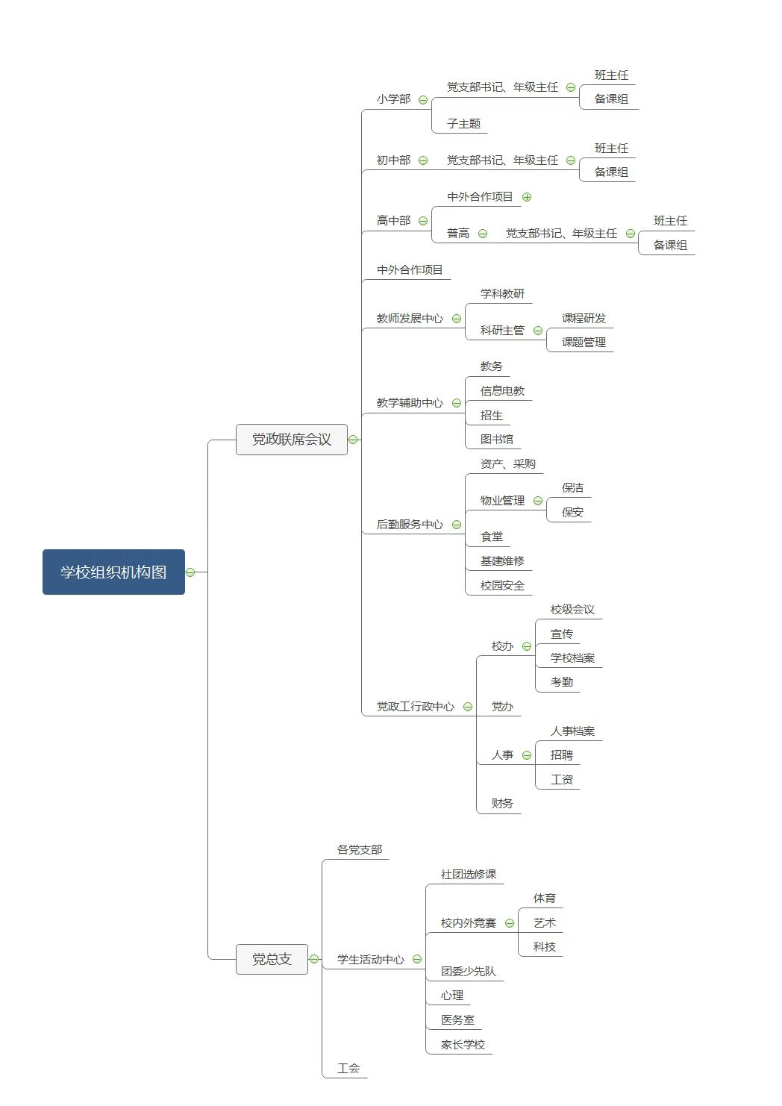
第二十四条 学校党支书记职责为全面负责学校党的思想、组织、作风、反腐倡廉和制度建设，把握学校发展方向，参与决定重大问题并监督实施，坚持党管干部和党管人才原则，支持和保证校长依法行使职权，领导学校德育和思想政治工作，培育和践行社会主义核心价值观，完善学校党组织设置和工作机制，领导学校党的纪律检查工作，落实党风廉政建设责任制，维护各方合法权益，推动学校健康发展。
第二十五条 学校重大问题按照议事规则和程序进行，经过校务会集体讨论后决策。根据 “三重一大”议事决策规定，结合学校实际，实行依法决策、科学决策、民主决策。
第二十六条 学校党组织领导工会、共青团、少先队等群团组织和教职工大会(代表大会)，做好统一战线工作。
第二十七条 学校建立以教师为主体的教职工代表大会制度，保障教职工参与学校民主管理和进行民主监督。凡属教职工代表大会职权范围的事项，都应提交教职工代表大会审议。
第二十八条 学校工会作为教职工代表大会的工作机构，依法保障学校民主管理、民主监督的落实，维护教职工的合法权益。
第二十九条 学校根据办学实际需要，建立由教师、学生及家长代表参加的校务委员会，参与制定、审议学校章程、发展规划和其他规章制度、人事与财务方案等重大事项。
第三十条 学校设置德育处、教学处、教科研处、党政办、总务处等职能部门，分别承担相应的管理职能。
第三十一条 学校依法健全校内纠纷解决机制，综合运用信访、调解、申诉等争议解决机制处理学校内部各种纠纷。
第三十二条 学校建立校内申诉制度。分别成立校内学生申诉处理机构和校内教职工申诉处理机构，明确申诉处理机构的人员组成、受理及处理规则。

第四章 教育教学科研管理

第三十三条 学校治理落实立德树人根本任务，紧紧围绕“尊重个性、发展潜能”，不断提高人才培养质量，以社会主义核心价值观为引领，培育学生的认知能力、合作能力、创新能力和职业能力，促进学生的全面发展基础上的个性化发展，为拔尖创新型人才的培育奠定坚实的基础。
第三十四条 学校构建 “三三三”课程结构。主要包括，三足鼎立：以育人目标为轴心、关注学生需求和学科逻辑的三足鼎立的课程主线；三个层级：包括面向全体的启航课程，面向群体的领航课程，面向个体的自航课程三个层级课程；三大板块：每个层级的课程都包括自主发展、文化基础、社会参与三大板块的课程。
第三十五条 学校全面落实国家课程方案，积极开展国家课程的校本化实施，开发具有特色的校本课程、研究性学习课程、社会实践活动、丰富的学生社团活动，注重与科研院所、社区及企业协同培育人才，为学生的成长提供丰富的资源支撑。
第三十六条 组建校本课程开发的行动协作队伍，建立相关课程管理制度及管理平台。与教委主管领导、课程专家或学科专家、高校及相关科研院所保持密切联系以获得课程开发的条件和理论支持；学科教师、主管主任、校长之间形成课程研究与实践的共同体；建立内部反馈和激励机制，内外配合，群策群力。
第三十七条 在全校范围内确立“科研兴校，校兴科研”的理念，建立学校科研管理制度和管理平台。支持教师开展校内微课题研究，积极申报区、市及国家级立项课题。以科研促进教师专业水平的提升，以科研促进教育教学质量的提升。
第三十八条 学校对学生实施综合素质评定，制定相应评价标准，促进学生全面发展。公开、公平、公正、规范做好综合素质评定工作，激励和引导学生不断进取，有效地促进学生全面发展。每学期评价结果记入《综合素质评价手册》。

第五章 学校与家庭、社会的关系

第三十九条 学校主动与社会、家庭联系沟通，加强学校、家庭、社会密切配合的育人体系建设，形成教育合力。
第四十条 学校成立学校、年级、班级三级家委会，加强家庭与学校之间的联系，优化家庭教育环境，努力实现学校、社会、家庭教育一体化，促进学生健康成长。丰富家校沟通形式，通过“家长委员会”“家长接待日”“家长志愿者”等途径，畅通及时有效的家长诉求渠道。定期召开家长讲座，解决家长的困惑和难题，推动家校双方达成共识，形成育人合力。
第四十一条 学校利用人大附中联合学校成员校的身份，加强与其他成员校间的互动及合作，充分利用人大附中联合学校的各项优质教育资源，共同提升办学水平。
第四十二条 建立或利用社会资源建立德育、科普、法制、社区等各类教育基地，定期组织开展校外教育活动。依托周边航天系统单位资源，开展相关社会实践活动，弘扬航天精神，促进学生的全面发展。
第四十三条 充分发挥自身优势，与国内国外其他学校建立友好关系，开展校际互动合作，不断扩大对外交流与合作，拓展教育视野。

第六章 学校资产及财务管理

第四十四条 学校开办经费为人民币80万元。经费来源为政府财政补助收入。
第四十五条 学校的合法资产受法律保护，任何单位、个人不得侵占、私分、挪用。学校对侵占校舍、场地、设施等的行为和侵犯学校名称权及无形资产的行为，应积极履行国有资产管理职责，依法追究侵权者的责任。
第四十六条 依据《中华人民共和国会计法》、《中华人民共和国预算法》、《中华人民共和国政府采购法》、《事业单位会计制度》、《会计基础工作规范》、《内部会计控制规范》等法律法规，结合我校的实际情况，制定学校内控制度。
第四十七条 内部控制应当保证学校内部涉及财务工作的机构、岗位的合理设置及其职责权限的合理划分，坚持不相容职务相互分离，确保不同部门和岗位之间权责分明、相互制约、相互监督。
第四十八条 财务工作实行全面预算管理制度。据《中华人民共和国预算法》、《海淀区教育经费预算管理实施细则》、《海淀区教育委员会事业单位预算管理办法（试行）》等相关规定，完善学校预算管理组织体系，做好预算编制及内部审批下达，按照内部审批下达的预算数，各业务部门应当合理安排各项收支，确保预算严格有效执行。
第四十九条 实施财务审计制度。为确保财务工作安全、规范，学校从社会招标聘请资质高、信誉好的会计师事务所对学校的年度预算决算编制、财务收支和内控制度的建立与执行情况进行专项审计。审计工作由校长或校长委托相关人员负责。
第五十条 本单位的人员工资、社保、福利待遇按照国家有关规定执行。
第五十一条 加强学校财产管理，防止国有资产流失，保证资产的安全完整、账实相符，购买入校的财物需到资产管理处登记固定资产账，再进行发放和使用。
第五十二条 重视校园安全，成立安全保卫领导小组，校长作为组长全面领导学校安全保卫工作。学校安全保卫工作小组定期排查安全隐患；组织教职工、学生进行安全疏散演练；组织教职工、学生进行各项安全培训；在学校举行各项活动前制订安全预案，将校园安全和学生安全作为学校工作的重中之中。
第五十三条 应严肃校纪校规，规范学生行为，避免学生之间蓄意或恶意通过肢体、语言及网络等手段，实施欺负、侮辱造成伤害的校园欺凌事件，保护学生的身心健康，成立防治校园欺凌工作小组，开展校园欺凌专项治理活动，落实有效措施，加强对此类事件的预防和整治，切实维护文明和谐的校园秩序，保护学生的合法权益、人身及财产安全。
第五十四条 根据《中华人民共和国食品卫生法》、《突发公共卫生事件应急条例》、《食物中毒事故处理办法》等法律法规，成立“食品安全突发事件应急领导小组”，并制订相应的工作方案，保证教师和学生的身体健康和生命安全，切实有效地控制食物中毒事件的发生。

第七章 章程的修订程序与解释

第五十五条 本单位有下列情形之一的，应当修改章程：
（一）章程规定的事项与修改后的国家法律、行政法规的规定不符的；
（二）章程内容与实际情况不符的。
第五十六条 本章程的修订须经教职工代表大会审议，校务会议通过，报海淀区教育委员会审批。
第五十七条 本章程由校务会解释。

第八章 附则

第五十八条 本章程经2021 年 5 月 18 日全体教师会表决通过。
第五十九条 本章程内容如与法律法规、行政规章及国家政策相抵触时，应以法律法规、行政规章及国家政策的规定为准。涉及事业单位法人登记事项的，以登记管理机关核准颁发的《事业单位法人证书》刊载内容为准。
第六十条 本章程自事业单位登记管理机关核准备案之日起生效。

